Jabatan Kemajuan Islam Malaysia
“TANGGUNGJAWAB RAKYAT”
(1 Mei 2015 / 12 Rejab 1436)
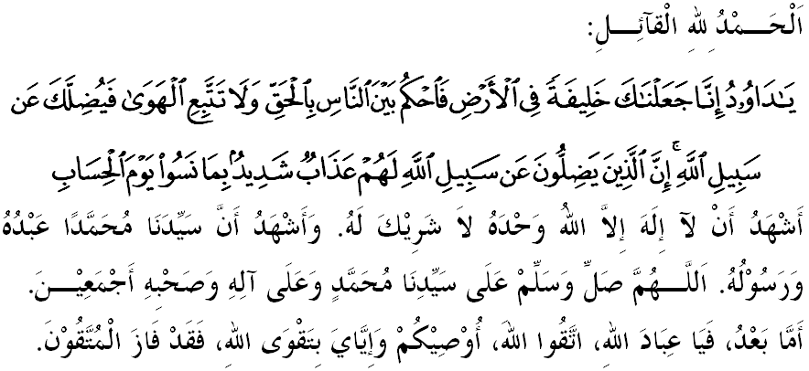
Sidang Jumaat Yang Dirahmati Allah,
Saya berpesan kepada diri saya dan menyeru kepada sidang Jumaat yang dikasihi sekalian, marilah sama-sama kita bertaqwa kepada Allah SWT dengan sebenar-benar taqwa serta melaksanakan segala perintah-Nya dan menjauhi segala larangan-Nya. Mudah-mudahan kehidupan kita diberkati di dunia dan di akhirat. Pada hari ini mimbar akan membincangkan khutbah bertajuk: “TANGGUNGJAWAB RAKYAT”.
Sidang Jumaat Yang Dirahmati Allah,
Pembentukan sesebuah negara dan menentukan kuasa politik merupakan suatu tuntutan dalam Islam, ianya termasuk dalam tuntutan fardu kifayah kerana mempunyai kaitan langsung dengan perlaksanaan agama dan syariah. Berdasarkan pandangan ahl al-Sunnah dan jumhur ulama’ menyatakan bahawa pemilihan pemerintah hendaklah dipilih secara pilihanraya dengan memberi kuasa kepada rakyat untuk menentukan sesebuah kerajaan yang memerintah.
Pemilihan ini merupakan ikatan kontrak di antara pemerintah dengan rakyat. Justeru sebagai pemerintah yang dipilih dan dilantik oleh rakyat maka hendaklah melaksanakan segala amanah dan tanggungjawab dari rakyat. Firman Allah SWT dalam surah al-Anfal ayat 27 :
Maksudnya: “Wahai orang yang beriman! Janganlah kamu mengkhianati (amanah) Allah dan Rasul-Nya, dan (janganlah) kamu mengkhianati amanah-amanah kamu, sedang kamu mengetahui (salahnya).”

Dan sabda Rasulullah SAW:

Mafhumnya: “Ingatlah! Setiap orang daripada kamu adalah pemimpin dan setiap kamu bertanggungjawab terhadap apa yang dipimpinnya”.(Riwayat al-Bukhari)

Sidang Jumaat Yang Dirahmati Allah,
Mimbar ingin menyatakan bahawa pemilihan pemerintah begitu penting untuk merealisasikan kewujudan sebenar umat Islam. Oleh itu, pemerintah mesti diwujudkan dan dilantik untuk memimpin umat Islam kerana sebab-sebab berikut antaranya: Pertama: Merupakan tanggungjawab terbesar yang diperintahkan oleh Allah SWT kepada hamba-hamba-Nya agar mereka bersatu dengan cara berpegang kepada agama Allah SWT dan tidak berpecah atau bertelagah sesama sendiri. Sesuatu umat tidak akan terselamat daripada angkara perpecahan dan pertelagahan melainkan apabila mereka menyerahkan kepimpinan mereka kepada seorang ketua, iaitu ketua yang dapat menyatukan mereka dan semua pendapat tunduk kepada kebijaksanaannya.
Kedua: Kedudukan pemerintah di kalangan rakyat adalah umpama paksi pada sesuatu binaan. Dialah yang akan merealisasikan perpaduan dan menjaga keutuhan mereka melalui kepimpinannya. Jawatan tersebut amat perlu demi kestabilan undang-undang dan keharmoniaan. Ketiga: Sebahagian besar perlaksanaan hukum-hakam dalam syariat Islam tertakluk kepada kuasa pemerintah. Hukum-hakam itu tidak mungkin dapat dilaksanakan kecuali melalui kuasa dan arahan pemerintah, seperti menghakimi kes-kes mahkamah, melantik para penguasa, mengisytiharkan halangan (al-hajr) dan perang, memeterai perdamaian dan sebagainya. Oleh itu, bagi membolehkan hukum-hakam syarak dilaksanakan sepenuhnya dengan cara yang betul dan diterima oleh Allah SWT, mestilah ada pemerintah yang akan melaksanakan hukum-hakam itu dan memantau perlaksanaannya.
Keempat: Dalam syariat Islam, terdapat satu kategori hukum yang disebut sebagai hukum-hakam imamah (pemerintahan) atau hukum-hakam siasah syar’iyyah (politik Islam). Hukum-hakam dalam kategori ini bersifat fleksibel dan syarak tidak memutuskannya secara terperinci. Sebaliknya hukum-hakam dalam kategori ini diserahkan kepada pendapat dan ijtihad pemerintah berdasarkan kepentingan dan keadaan umat Islam. Kelima: Umat Islam sentiasa terdedah kepada kemunculan kumpulan pelampau di kalangan mereka yang menimbulkan ketidakstabilan dalam masyarakat Islam. Mereka didorong oleh hawa nafsu atau fahaman-fahaman sesat yang berselindung di sebalik nama agama atau pemulihan masyarakat.
Sidang Jumaat Yang Dirahmati Allah,
Bagi merealisasikan tanggungjawab rakyat ini maka para ulama’ telah menetapkan beberapa syarat untuk menentukan kelayakan seseorang pemimpin itu antaranya ialah keupayaan jasmani, kelayakan undang-undang, kelayakan ilmu, adil dan menguasai ilmu siasah, peperangan dan pentadbiran. Menurut al-Mawardi di dalam kitabnya al-Ahkam al-Sultaniyyah bahawa: Seorang pemimpin itu hendaklah mempunyai pemikiran yang tajam untuk menjaga siasah umat, pentadbiran yang menjamin kemaslahatan, berani, berupaya mempertahankan negara dan berjihad menentang musuh. Sesungguhnya pemimpin yang baik ialah pemimpin yang sentiasa mengutamakan rakyat, tidak menggadaikan agama kerana kepentingan, berilmu, mempunyai visi dan pandangan jauh untuk membina bangsa dan negara. Ingatlah bahawa tanggungjawab rakyat ini sekiranya tidak diberikan kepada mereka yang benar benar berhak, nescaya masa depan negara akan hancur dan hidup rakyat akan merana. Justeru kita sebagai rakyat hendaklah memilih pemimpin yang mampu membina masa depan rakyat dan negara. Sabda Rasulullah SAW:
Maksudnya: “Apabila amanah itu di sia siakan, maka tunggulah kehancuran. Sahabat bertanya: Bagaimana mensia siakannya. Rasulullah SAW menjawab:Apabila sesuatu jawatan itu di serahkan kepada orang orang yang bukan ahlinya, maka tunggulah saat kehancuran (Riwayat al-Bukhari).

Sidang Jumaat Yang Dirahmati Allah,
Menjadi kewajipan kepada kita untuk membuat keputusan bijak dalam membentuk sebuah pemerintah yang dapat membela kesucian agama dan keamanan negara. Justeru, sebagai umat Islam, Janganlah kita terpengaruh dengan emosi dalam membuat sesuatu keputusan dan tindakan kerana menyesal kemudian hari tiada gunanya. Ingatlah bahawa keputusan kita ini menentukan masa depan kita. Di tangan kitalah yang menentukan nasib anak cucu kita. Mungkin ada sesetengah daripada kita yang ingin melihat menang sorak tanpa memikirkan kampung lamanya mungkin tergadai. Janganlah kita memilih untuk berpatah arang, berkerat rotan, bergembira melihat yang kalah menjadi abu dan berpuas hati walaupun yang menang akan menjadi putung-putung arang. Kita seharusnya menghayati semangat ‘biduk berlalu kiambang bertaut’.
Sidang Jumaat Yang Dirahmati Allah,
Mengakhiri khutbah pada minggu ini, mimbar yang mulia ini ingin mengingatkan sidang jemaah sekali lagi, bahawa soal memilih pemimpin mempunyai kaitan dengan perbuatan yang tidak terlepas dari penghakiman Allah SWT terhadap kita pada hari akhirat kelak. Justeru, selari dengan ini, maka mimbar menyeru seluruh umat Islam agar berlaku adil dalam menentukan kepimpinan dengan mengambil kira ciri-ciri yang telah disebutkan tadi. Percayalah negara yang diperintah oleh kepimpinan yang berwibawa dan konsisten akan menjamin segala dasar-dasar dilaksanakan dengan penuh tanggungjawab dan beramanah lagi adil serta saksama. Sebaliknya kestabilan, keselamatan dan keharmonian negara tidak akan dicapai jika diperintah oleh golongan yang tidak mempunyai sifat amanah dan hanya memburu jawatan.
Mimbar juga mengambil kesempatan pada hari ini, sempena dengan Hari Pekerja yang disambut pada 1 Mei hari ini, menyeru kepada semua pekerja marilah sama-sama kita mengingatkan sesama kita bahawa tujuan dan matlamat bagi setiap pekerjaan adalah untuk mendapat keberkatan dan keredhaan dari Allah SWT. Sebagai seorang pekerja kita hendaklah sentiasa mengamalkan sifat sabar dan bertawakal serta berdoa kepada Allah SWT dalam menghadapi ujian dan cabaran dalam pekerjaan. Insyaallah segala usaha dan perkerjaan kita akan dikira sebagai satu ibadah dan berpahala di sisi Allah SWT.Marilah sama-sama kita merenung firman Allah SWT dalam surah as- Syuaraa' ayat 215-217:
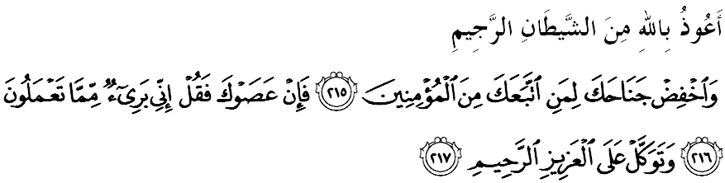Maksudnya: “Dan hendaklah engkau merendah diri kepada pengikut-pengikutmu dari orang yang beriman. Kemudian jika mereka berlaku ingkar kepadamu, maka katakanlah: Sesungguhnya aku berlepas diri dari apa yang kamu lakukan! Dan berserahlah kepada Allah Yang Maha Kuasa, lagi Maha Mengasihani.”



